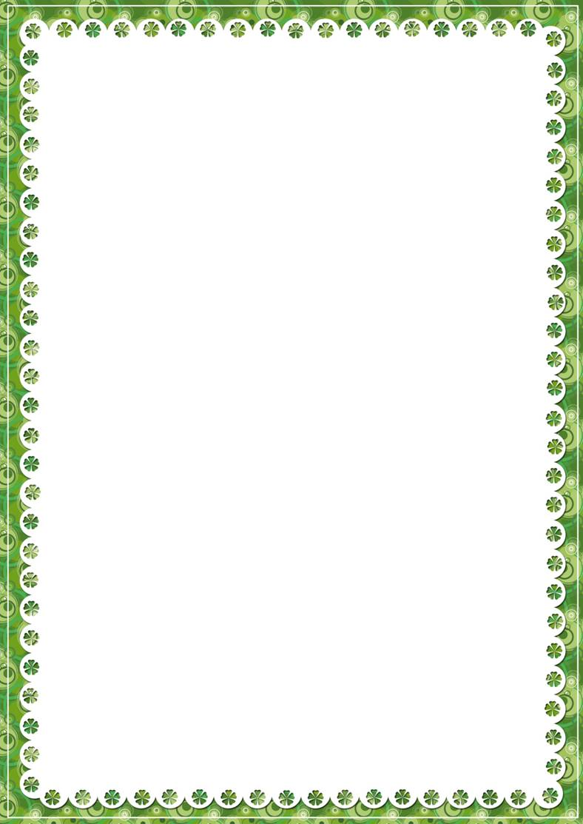

**Необычные идеи для игр с ребёнком в режиме самоизоляции**

Детям необходимо постоянно двигаться и познавать окружающий мир. Особенно дошкольникам интересно абсолютно всё и им очень хочется поделиться своими открытиями с мамой и папой. Даже если у вас трудоёмкая работа на удалёнке или много дел по хозяйству, постарайтесь выделить немного времени своему ребёнку и научите его делать что-то новое.

**Самолет из соломинки** Из плотной бумаги сделайте три полоски размером 2,5 см в ширину и 13 см в длину. С помощью скотча склей две из этих полосок вместе, замкнув их в круг. Из третьей тоже сделай круг. Один конец соломинки помести внутрь меленького круга, другой – большого и закрепи их скотчем. Такой самолет летает лучше обычного.

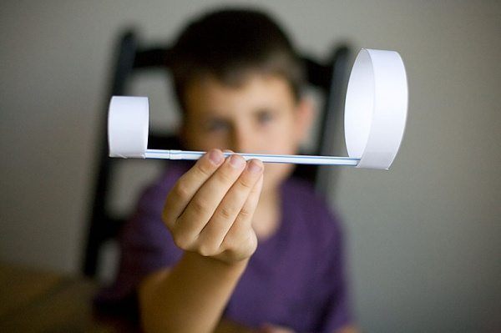

**Радуга из мыльных пузырей**

Возьмите пластиковую бутылку и отрежьте у нее конец. Затем натяните на получившуюся дырку носок и закрепите его клейкой лентой. Капните на носок пищевыми красителями. Смешайте средство для мытья посуды с небольшим количеством воды. После того окуните носок в эту смесь и выдувайте радужные пузыри.

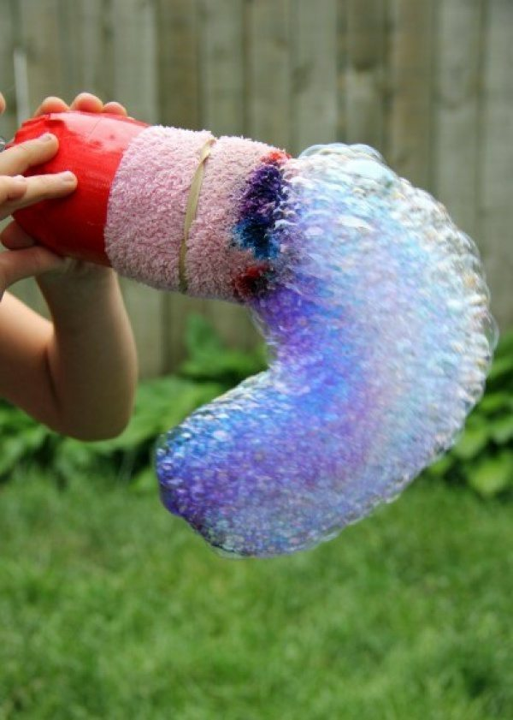



**Неординарный теннис**

Альтернативой обычному теннису может стать соревнование с использованием одноразовых тарелок, палочек от мороженого и воздушного шара.

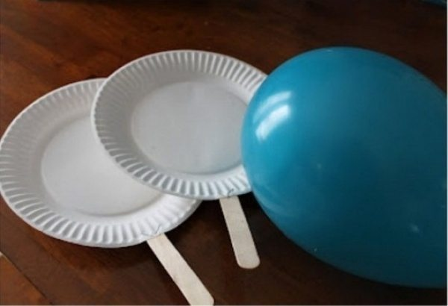

**Башни**

Пластиковые стаканчики можно использовать для постройки башен.

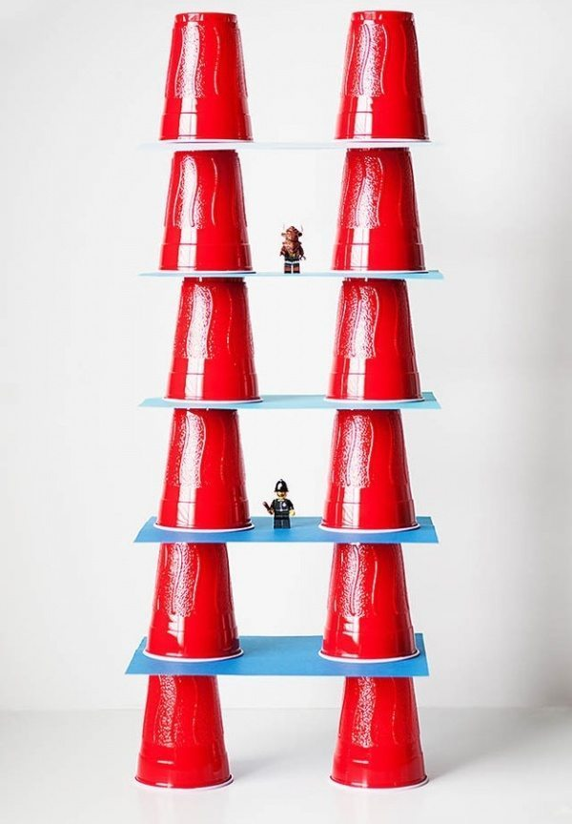



**Музыкальный инструмент из соломинок**

Возьмите 6–8 соломинок и разрежьте их на разные части. Отрежьте полоску скотча и расположите соломинки от короткой до самой длинной. Зафиксируйте получившийся инструмент с помощью скотча.

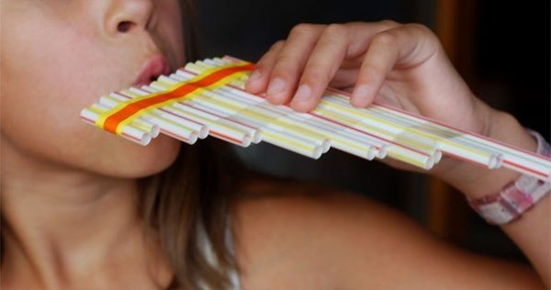

**Дартс на полу**

Наклей на пол изоленту и поиграйте в напольный дартс.

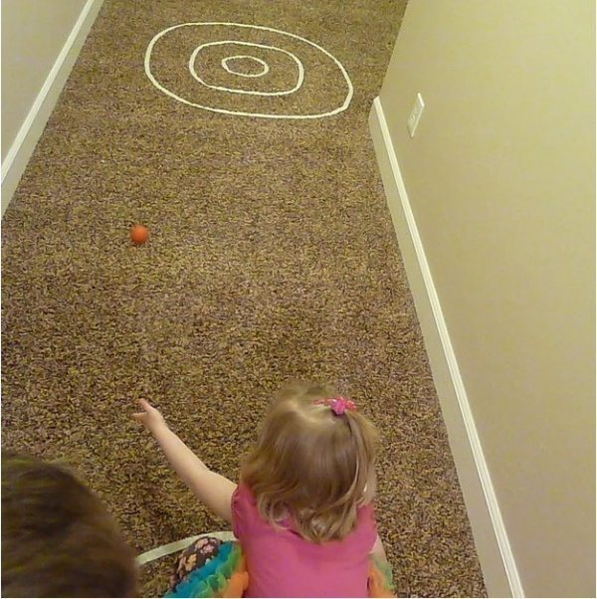



**Классики дома**

Расчертите поле для «классиков» или любой другой игры с помощью обычной изоленты. Теперь играть можно не только летом.

Ваши дети влюбятся в эти игры, как только вы их им продемонстрируете. Теперь вы сможешь выделить немного времени и для себя, пока дети будут заняты оригинальными играми!

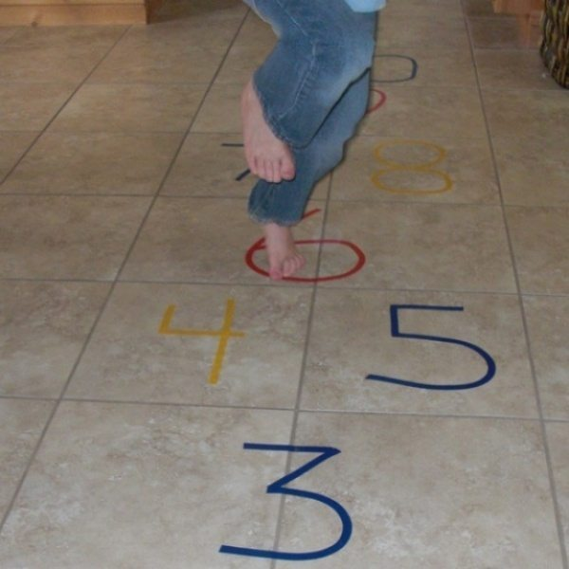

**Сделайте красивые деревянные браслеты**

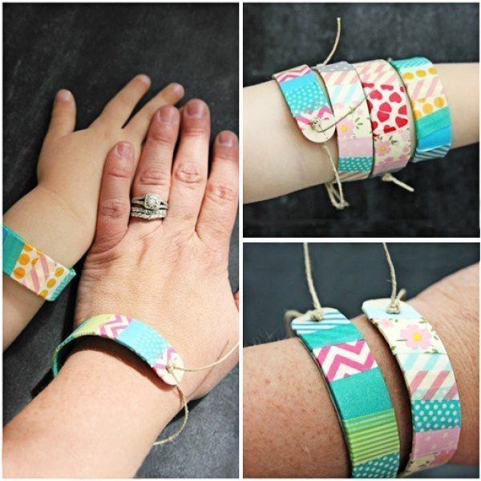



Замочите палочки в стакане с водой. Через пару дней после замачивания достаньте палочки и аккуратно придайте им форму. Сгибайте медленно, иначе они сломаются. Поместите сформированные браслеты размером с ваше запястье в кружку. Когда палочки полностью высохнут, обклейте их цветным скотчем или цветной бумагой. Сделайте две дырочки по краям и проденьте туда веревку.

**Катание шариков**

Вырежьте в коробке лунки и напишите сверху количество очков, которое будет получать каждый игрок за попадание в лунку. Вместо шариков можно использовать бусинки.

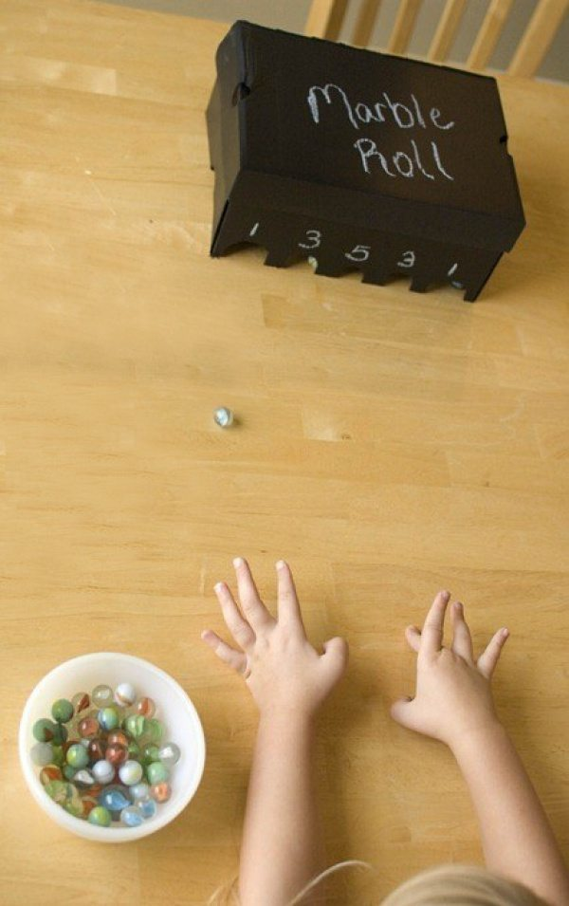



**Устройте археологическое исследование**

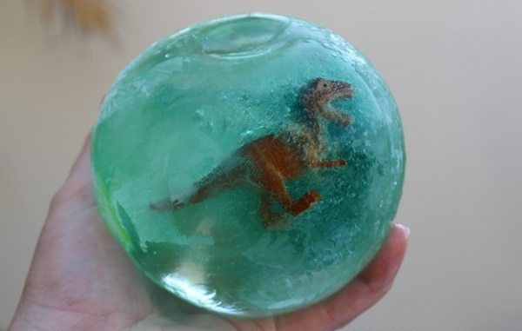

Возьмите динозавра и засуньте его в воздушный шар. Налейте в шар с динозавром воду (можно добавить еще и краситель) и завяжите его. Поставьте шар в морозильник на несколько часов. Когда вода застынет, разорвите шарик. Наденьте защитные очки ребенку и себе и начинайте раскопки, чтобы добраться до динозавра.

**Приготовьте мягкую массу, которая светится в темноте**

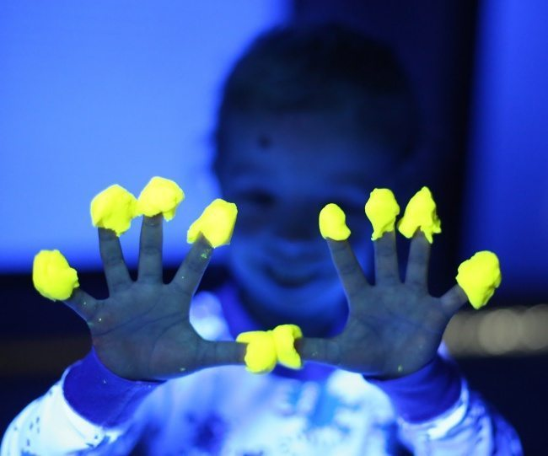

Вам понадобится:

* ультрафиолетовая лампа;
* комплекс витамина В;
* мука;
* вода;
* растительное масло;
* винный камень (можно найти в магазине специй);
* соль.

Раздавите 2 витаминки в порошок (если ваши витамины в капсулах, просто высыпьте содержимое)..



Добавьте 2 стакана муки, 4 чайные ложки винного камня, 2/3 стакана соли и хорошо перемешайте. Затем добавьте 2 стакана теплой воды и 2 столовые ложки растительного масла. Хорошо перемешайте, чтобы не было комочков. Перелейте смесь в кастрюлю и варите на среднем огне, пока масса не станет похожей на пластилин и перестанет прилипать к кастрюле и рукам. Дайте остыть и приступайте. Выключите свет и включите лампу. Пластилин будет светиться в темноте!

**Лабиринт из картонных коробок**

Разрежьте коробки и склейте их стенки между собой, вырежьте арки — и веселье на целый день обеспечено. Также можно смастерить с ребенком целый город: нарисовать дороги, расставить машинки и человечков. А дальше малыш уже сам превратит это в увлекательную игру.

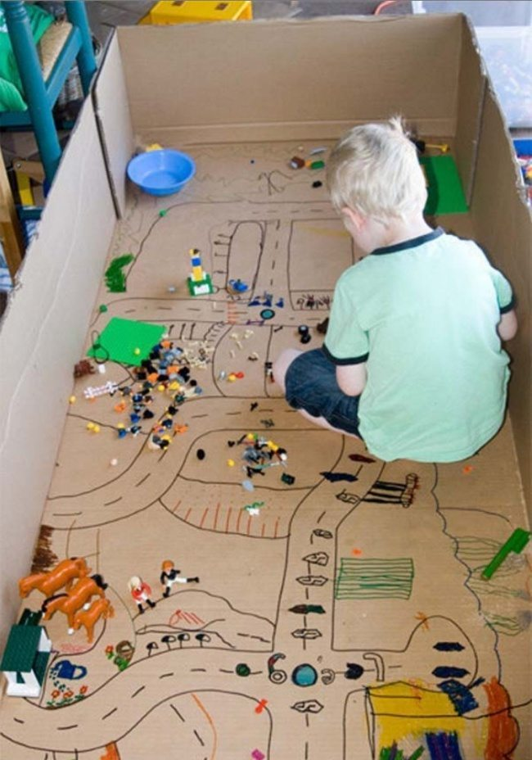

**Желаем хорошо провести время вместе! Дети – это самое дорогое, что у нас есть, наше будущее!**